Passo a passo para uma exportação EPANET com Geosan 5.7.72:

- No Geosan 5.7.72 selecione o menu Arquivo > Atualizar Consumos e Distribuir demandas;

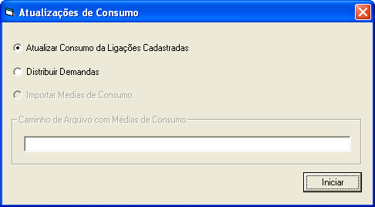

- Selecione a opção Atualizar Consumo das Ligações Cadastradas e clique em OK.
(Os consumos dos Ramais de Água de todo o banco de dados serão atualizados com a informação contida na tabela comercial NXGS_V_LIG_COMERCIAL_CONSUMO);

- Selecione Distribuir Demandas e clique em OK.
(Os Nós de Rede de todo o banco de dados recebem a soma do consumo dos Ramais próximos a ele);

- Execute o aplicativo ValidaBase
(Este aplicativo verifica se há erros no desenho de redes, nós e/ou ramais de água)

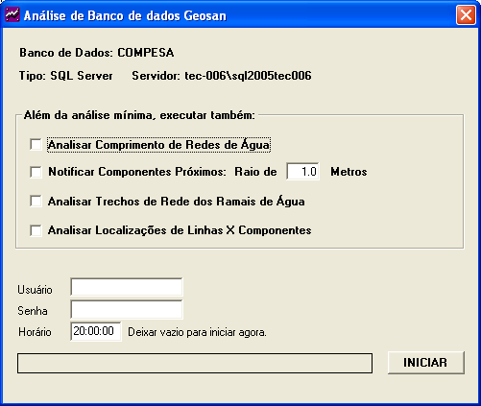

- O Validabase executa uma análise mínima. Se desejar que outras informações sejam também analisadas, basta selecioná-las.

Insira Usuário e Senha de um Administrador do Geosan;

Se desejar que o processo seja feito fora do horário de produção/desenho, insira o horário desejado conforme formatação de hora HH:MM:SS, caso não, deixe o campo de hora em branco para que seja iniciado imediatamente.

Clique em iniciar;

Ao completar a barra de progresso, um arquivo de log (banco de dados_CORRETOR_BASE.txt) estará gerado na pasta base do aplicativo Validabase.

Atenção: Verifique no arquivo de log se há correções críticas que o aplicativo não pôde corrigir e as corrija, pois isso poderá inviabilizar a exportação Epanet.

- Importe o arquivos de Cotas pelo menu Arquivo > Importar Cotas.

Feito isso, o processo de exportação Epanet poderá ser iniciado pelo modo de Área Selecionada ou por Seleção de Setores.

